Стрелкова Светлана Вячеславовна,
учитель начальных классов
МКОУ «Кондровская СОШ №3»
г.Кондрово Калужской обл.
Классный час
«Россия - наша Родина»
Цель:
- сформировать понятия об устройстве и законах своей страны в доступной форме с элементами игры;
- развивать речь учащихся и культуру общения, умение работать в группе, работать с различными источниками информации, творческие способности;
- воспитывать гражданственность и толерантность.

Предметные результаты:
Знают о Конституции – основном законе РФ, символику российского государства (герб, флаг, гимн).

Метапредметные результаты
Познавательные:
Умеют строить высказывание, работать с различными источниками информации, извлекать из них нужную информацию.
Возникает интерес к истории России, её истокам.
Регулятивные:
Умеют принимать учебную задачу и сохранять её в течение урока, следовать правилам игры.
Коммуникативные:
Умеют вести диалог, работать в группе, уважительно относиться к позиции другого.

Личностные результаты
Уважительно относятся к родной стране, любят и гордятся ею.
Понимает и принимает правила поведения в школе.

Оборудование: мультимедийное оборудование (презентация), видеоклипы гимна, песен, изображения герба, флага России, текст гимна России, Конституция РФ, пазлы, карточки с надписями свобод и прав, обязанностей граждан.

Ход мероприятия
На экране видеоклип песни «Ромашковая Русь»
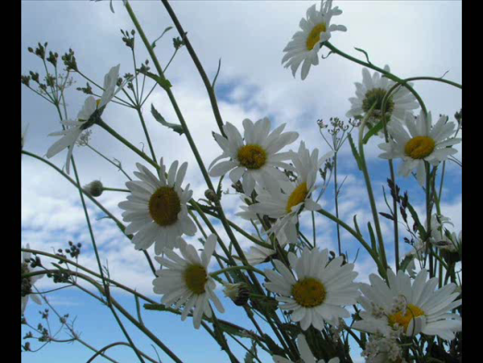
Ученик:
«У каждого листочка»
У каждого листочка,
У каждого ручья
Есть главное на свете –
Есть родина своя.
Для ивушки плакучей
Нет реченьки милей,
Для беленькой берёзки
Опушки нет родней.
Есть ветки у листочка,
Овражек у ручья…
У каждого на свете
Есть родина своя.
А там, где мы родились,
Где радостно живём,
Края свои родные…
Мы Родиной зовём.
(Е. Карасёв)
Учитель:
Мы начинаем наш классный час, посвященный нашей Родине – России.
(Слайд с портретом К.Ушинского)
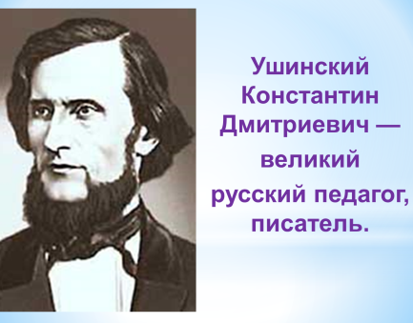
- Послушайте, что написал о Родине великий писатель и педагог Константин Дмитриевич Ушинский:
«Наша Родина – Россия-матушка. Родиной мы зовем ее потому, что в ней мы родились, в ней говорят родным нам языком и все в ней для нас родное; матерью – потому, что она вскормила нас своим хлебом, вспоила своими водами, выучила своему языку; как мать она защищает и бережет нас от всяких врагов».
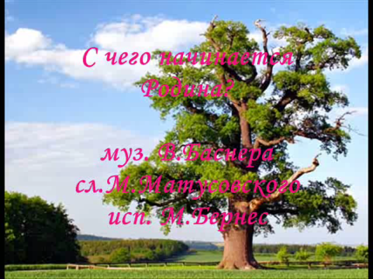
Клип «С чего начинается Родина?»
Учитель: С чего начинается Родина? Для каждого человека Родина – семья, дом, друзья. Для нас с вами родиной стал Калужский край г. Кондрово. Наш город, поля и леса - тот мир, в котором нам предстоит жить; о нем надо заботиться, беречь его, благоустраивать и украшать.
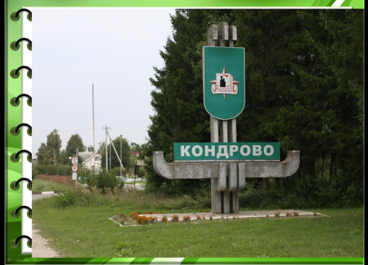
Ученик: стихотворение про Кондрово (Слайды фотографиями города)
В Кондрово родился я,
Здесь живет моя семья.
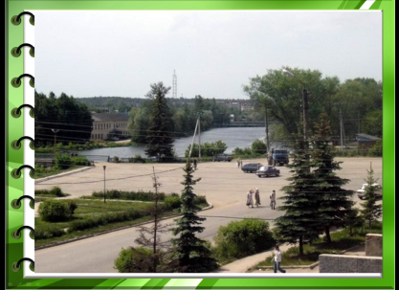
Городок на речке Шаня –
Это Родина моя.
Город лесом окружен
И зимой, как будто в сказку,
За собой лыжня манит,
Под ногами снег скрипит.
Только-только март настанет –
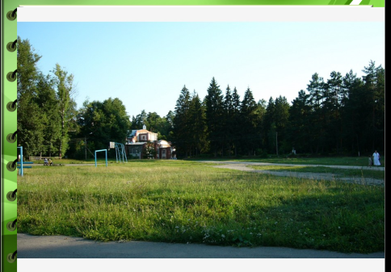
В город мой весна заглянет.
Ручейки кругом бегут
И тепло с собой несут.
Летом город мой зеленый,
Можно в Шане искупаться,
Играть в футбол на стадионе
И на скейте покататься.
Но особенно красива
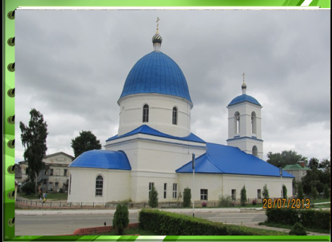
Осень в парке городском,
Словно сказочный художник
Заходил сюда тайком.
Я люблю свой милый город!
Он, конечно, небольшой
По сравнению с Калугой
И тем более с Москвой.
Но куда бы я ни ехал,
Где бы я ни отдыхал,
Краше города родного
Я пока что не встречал!
Короткова С.
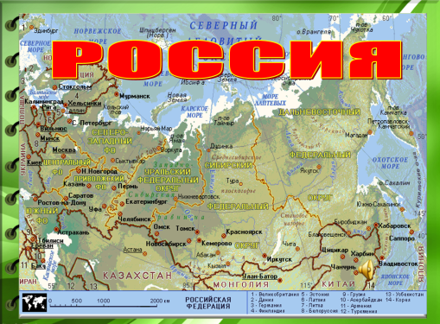
(Слайд с изображение политической карты России)
Учитель: Мы живем в великой стране. Наша Родина такая большая, что если мы захотим проехать из края в край даже на самом быстром поезде, эта дорога займёт целую неделю, а на самолёте придётся лететь полдня.
- Как называется наше государство? (Наше государство называется Россией - Российская Федерация).
- «Федерация» означает союз, объединение. В состав России входят 83 субъекта Российской Федерации: 21 республика, 9. краев, 4 автономных округа, 1 автономная область, 46 областей, города федерального значения - Москва и Санкт-Петербург. В России проживают 180 наций и народов. Каждый народ имеет свой язык. Все они объединились в одно большое государство.
Игра «ПАЗЛ»
Дети в группах собирают пазлы.
Учитель: Молодцы! Посмотрите, как перепутаны были пазлы, но вы смогли составить картинку. В нашем государстве также перемешаны все национальности, но каждая имеет право на жизнь и на уважение других. Вы должны это помнить и уважать чувства других людей, какой бы национальности или религии они не были.
- Кто управляет нашим государством?

(Слайд с портретом презедента РФ В.В.Путина)
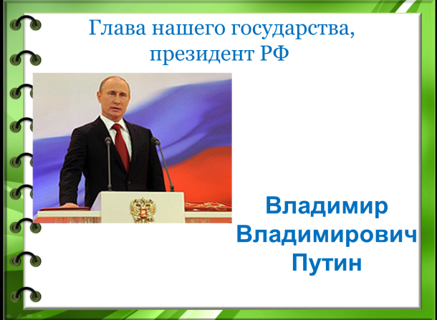
- Откуда появилось такое название – Россия? В стародавние времена ее называли Русью. Русь страна рек и озер. Русь – светлое место. Это страна света, солнца, добрых людей. Русских называют еще россами, а страну, где они живут – Россией.
Ученик:
«За ясные зори…»
За ясные зори, умытые росами,
За русое поле с колоссами рослыми,
За реки разливные в пламени синем,
Тебя по-славянски назвали Россия.
Россия… Россия…Раздолье…Равнины…,
Берёзы босые, седые седины.
Все дорого с детства,
Всё памятно с детства,
И всё же не можешь никак наглядеться.
(В.Коротаев)
Учитель: На территории России проживает более 143 миллиона человек.
Представьте, если бы каждый человек в стане делал только то, что ему хочется, жизнь бы превратилась в полную неразбериху. И люди договорились жить по правилам.
- Где записаны эти правила? (В Конституции)
- В переводе с латинского языка слово «конституция» обозначает «устройство», то есть то, как устраивается, строится государство. В нашей стране много законов, но главным законом нашего государства, основные правила по которым мы живём, записаны в Конституции. В знак уважения к основному закону страны слово «Конституция» пишется с заглавной буквы.
Ученик читает стихотворение:
Много, много лет назад,
Как нам люди говорят,
Был придуман Он -
Конституции Закон,
И с тех пор за годом год
Его чествует народ,
За мораль и за порядок,
И не страшен нам упадок,
Кто законы соблюдает,
Тот, конечно, уважает
Конституцию, страну,
Родину свою одну!
Учитель: Когда отмечается праздник День Конституции? (12 декабря).
Работа в группах. Знакомство со статьями Конституции
Игра «Где права, и где обязанности»
На столе лежат карточки с надписями: право на жизнь, обязанность сохранять природу и окружающую среду, право на защиту своей чести и доброго имени,
право личную неприкосновенность, право на жилище, обязанность защищать Родину, обязанность соблюдать законы, обязанность платить налоги, право на свободное передвижение, свобода совести, свобода вероисповеданий, свобода мысли и слова, право избирать и быть избранным, право на труд, право на отдых, право на получение социальной помощи, право на охрану здоровья и медицинскую помощь, право на образование, право на получение юридической помощи, свобода творчества.
Дети берут по одной карточке, читают и вешают на доску в столбик «Права и свободы граждан» или «Обязанности».
Учитель: Посмотрите, как много у любого россиянина прав и свобод, а как немного обязанностей возлагает на них Родина.
Учитель: В нашей Конституции много законов, но есть статья 43, которая имеет непосредственное отношение к вам, школьникам. Найдите эту статью и прочитайте. (Каждый человек имеет право на образование ... ).
- Какие же права есть у вас, школьников? (Право на учебу. Право на отдых между уроками. Право на каникулы. Право на занятия в кружках и секциях).
- В Конституции записаны не только права, но и обязанности.
Какие же обязанности у школьника? (Уважать друг друга. Культурно вести себя.
Ходить опрятным. Выполнять устав школы).
Устав школы – это правила, по которым живет наша школа. Мы с вами их обязательно выучим, и будем соблюдать.
Игра «Если в школу ты идешь»
А какие же вещи можно приносить в школу? Предлагаю выйти из-за парт. Я буду читать стихотворение. А вы хлопайте в ладоши - ловите, если такие вещи в школе нужны; не нужны – приседайте, пусть пролетают мимо.
Если в школу ты идёшь,
То в портфель с собой берёшь:
- В клеточку тетрадку?
- Новую рогатку?
- Веник для уборки?
- Дневник для пятёрки?
- Альбом и краски?
- Карнавальные маски?
- Азбуку в картинках?
- Рваные ботинки?
- Фломастеры и ручку?
- Гвоздиков кучку?
- Карандаши цветные?
- Матрасы надувные?
Учитель: Молодцы, почти не ошибались! Тихонечко сели.
Учитель: Каждый человек, живущий на земле, с детства впитывает в себя любовь к своему народу и стране, к своей земле и ее истории. У каждой страны есть свои символы. Назовите основные символы нашего государства.
(Слайд с изображением герба и флага)
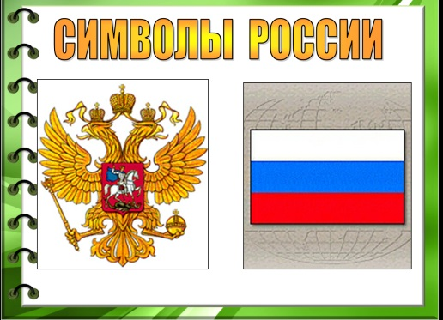
Сообщения учащихся о символах России (герб, флаг)
Герб. У нас очень красивый герб. На нём изображён двуглавый золотой орёл. Орёл – символ солнца, огня и бессмертия. Это очень древний герб. Он появился 516 лет назад при великом князе Иване III. Это был герб Московского государства, Русского государства, Российской империи, а теперь это герб Российской Федерации. Внутри российского герба – герб Москвы. На нём изображён Георгий Победоносец, поражающий копьём дракона.

Флаг. Российский флаг - это трёхцветное полотнище с белой, голубой и красной полосами. Белый цвет означает мир, чистоту. Синий - цвет веры и верности. Красный цвет символизирует силу.
Появился флаг впервые в 1693 году. С 1993 года это государственный флаг Российской Федерации.
Игра «Собери герб и флаг»
На столах вы видите карточки. Попробуйте из них составить герб и флаг Российской Федерации. Работаем командами! Когда будете готовы, беретесь за руки, поднимаете их вверх и говорите: «Мы готовы!»
Учитель: Посмотрите, с чего начинается Конституция?
На первой странице Конституции – гимн нашей страны. Гимн – это главная песня страны, которая звучит на всех главных событиях страны. А как нужно слушать гимны? (Стоя)
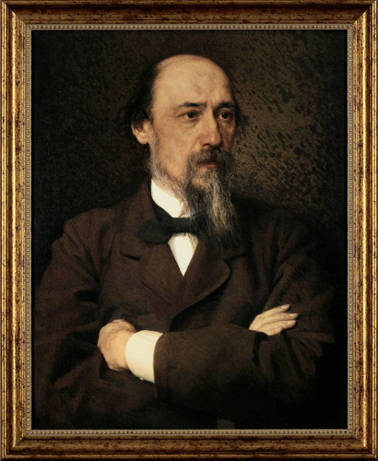
Прослушаем гимн нашей страны. (Дети встают под гимн страны)
(СЛАЙД с портретом Н.Некрасова). Великий русский поэт Николай Алексеевич Некрасов сказал: «Поэтом можешь ты не быть, но гражданином быть обязан!»
Чтобы стать достойным гражданином своей Родины, нужно многое знать и многое уметь. Постепенно вы научитесь всему, узнаете обо всех законах, сможете обдумывать свои слова и контролировать свои поступки, научитесь ценить чужой труд, уважать не только себя, но и окружающих вас людей, сможете по достоинству оценить ту страну, где вы родились. Вы – будущее нашей Родины. Вам строить новую Россию, преумножить её славу и беречь её богатства.
Ученик:
«Берегите Россию»
Берегите Россию – нет России другой.
Берегите её тишину и покой,
Это небо и солнце, этот хлеб на столе
И родное оконце в позабытом селе…
Берегите Россию, без неё нам не жить.
Берегите её, чтобы вечно ей быть
Нашей правдой и силой,
Всею нашей судьбой.
Берегите Россию – нет России другой!
С. Синицын
Учащиеся исполняют песню «Наследники России»

Используемые источники
- Конституция Российской Федерации.
- Портрет В.В.Путина / http://darkroom.baltimoresun.com/2012/09/vladimir-putin-soars-to-new-heights-with-cranes/
- Портрет К.Д.Ушинского / http://mvr.wmsite.ru/novosti/2-marta
- Портрет Н.Некрасова / http://gov.cap.ru/SiteMap.aspx?gov_id=121&id=1184228
- Т. Беликова. Классный час «Конституция – основной закон государства» / http://festival.1september.ru/articles/607230/
- Видеоклип «Ромашковая Русь» / http://viki.rdf.ru/item/1000/download/
- Видеоклип «С чего начинается Родина» / http://viki.rdf.ru/item/1000/download/
- Видеоклип Гимна России / www.youtube.com

